**郑州工商学院工会委员会文件**

校工〔2025〕2号

**关于印发《2025年度教学技能竞赛选拔赛**

**实施方案》的通知**

各部门、各学院：

《2025年度教学技能竞赛选拔赛实施方案》已经学校工会委员会研究通过，现予以印发，请遵照执行。

郑州工商学院工会委员会

2024年6月3日

**2025年度教学技能竞赛选拔赛实施方案**

为深入学习贯彻习近平新时代中国特色社会主义思想,全面贯彻落实党的二十大和二十届二中、三中全会精神,认真贯彻落实全国教育大会精神、《教育强国建设规划纲要(2024—2035年)》和《中共中央、国务院关于弘扬教育家精神加强新时代高素质专家化教师队伍建设的意见》要求,大力弘扬劳模精神、劳动精神、工匠精神,加强教师队伍建设,提升中小学教师教学基本功,强化职业院校教师实践技能,提高高校教师创新教学水平,激励广大教职工走技能成才、技能报国之路,助力河南教育整体高质量发展，根据河南省总工会河南省教育厅豫工文〔2025〕41号文件《关于在全省教育系统举办2025年度教学技能竞赛的通知》，结合我校实际，现决定开展2025年度教学技能竞赛选拔赛，现将有关事宜通知如下：

一、竞赛宗旨

围绕立德树人根本任务,以“上好一门课”为理念,以加强师德师风建设、锤炼教学基本功为着力点,充分发挥教学技能竞赛在提高教师队伍素质中的示范引领作用,进一步激发广大青年教师更新教育理念和掌握现代教学方法的热情,努力造就一支师德高尚、业务精湛、结构合理、充满活力的高素质专业化教师队伍,推进我省教育现代化。

二、竞赛原则

坚持公平、公正、公开;坚持广泛参与、层层发动;坚持注重教学基本功和实际应用能力;坚持程序严谨、规范。

三、参赛对象及科目名额分配

**1．参赛选手条件：**45周岁（含）以下教师（1979年8月31日后出生），遵守国家宪法和法律，贯彻党的教育方针，自觉践行社会主义核心价值观，具有良好的思想政治素质和师德师风修养，近3学年（2022—2025学年）持续从事一线教学工作，近3学年教授科目相同且年平均教学课时不低于100课时。

**2．2025年全省教育系统教学技能竞赛，我校为本科组涉及学科门类如下：**

文科(含01哲学,03法学,04教育学,05文学,06历史学,13艺术学);

经管科(含02经济学,12管理学);

工科(含08工学,09农学);

思政(思想政治专项)。

四、竞赛安排及参赛名额分配

**（一）参赛名额分配：**参加我校教学技能竞赛选拔赛的教师需符合“参赛选手条件”；参赛教师名额主要由两部分组成：教务处和校工会联合推荐部分教师，各院部推荐部分教师。其中，各院部推荐的教师名额分配情况，如表1所示：

表1：各院部推荐教师名额分配表

|  |  |  |  |
| --- | --- | --- | --- |
| **序号** | **院部名称** | **分配名额** | **备注** |
| 01 | 工学院 | 1 |  |
| 02 | 信工学院 | 2 | 2024年1名教师获奖 |
| 03 | 商学院 | 2 | 院部教职工人数较多 |
| 04 | 财税学院 | 1 |  |
| 05 | 文法学院 | 1 |  |
| 06 | 艺术学院 | 1 |  |
| 07 | 马克思主义学院 | 1 |  |
| 08 | 体育学院 | 1 |  |
| 09 | 基础教学部 | 1 |  |
| 合计 | - | 11 |  |

**（二）选拔赛获奖名额分配**：根据河南省教育系统2025年度教学技能竞赛推荐获奖名额分配表，我校设置选拔赛一等奖3名、二等奖3名、三等奖3名，共计一线优秀教师9名。

五、竞赛要求

**(一)周密部署,严密组织。**各小组要结合实际,制定切实可行的竞赛方案,明确职责,量化标准,规范程序,落实责任;要对所推荐选手的师德师风严格把关,依据参赛对象条件要求选拔优秀选手参赛。

**(二)坚持守正创新,简化选拔程序。**要坚持科教融合,将前沿科技成果融入课堂教学;要坚持课程思政创新,充分挖掘课程思政元素有机融入课堂教学。

**(三)坚持原则,综合评价。**坚持公正、公平、客观、全面的原则,综合评价参赛者的教育教学能力和水平。评委要结合参赛者的实际授课效果和教案设计,依据评分标准综合打分,选出优秀课例。

**(四)坚持公开公正,规范推荐流程。**教学技能竞赛选拔的拟推荐省赛获奖选手个人情况和选拔赛成绩将在我校网站进行公示，公示时间不少于5个工作日，无异议者方可正式推荐报送。对弄虚作假、徇私舞弊或未经选拔程序而获奖者,一经发现,撤销竞赛奖项,并追究有关人员的责任。

**(五)坚持“上好一门课”理念,遵循教学规律。**参赛选手应深刻理解和践行“上好一门课”理念,遵循教育教学规律,根据课程教学内容,合理运用教学方法和策略。鼓励参赛选手充分展示个人教学风格和特色。严禁套用相同模式完成所有教学设计或教学课件PPT,严禁教学设计、课件PPT、视频出现姓名、学校和市、县(区)等任何与个人相关的信息。各小组要对参赛选手的竞赛材料进行严格审核和把关,对于出现违规违纪行为,我校教学技能竞赛领导小组将按程序处理。

**(六)认真总结经验,注重培育典型。**要充分利用电视、广播、报刊以及微信、微博等新媒体,积极做好宣传报道,大力宣传推进教学改革的先进事迹,及时总结经验,注重发现典型,促进教师教学技能水平再上新台阶。

**(七)严格按时间报名和报送材料。**我校将根据省教学技能竞赛领导小组办公室适时下发决赛的补充通知,明确决赛报名审核和材料报送等具体事宜,请各小组和参赛选手严格按规定执行。未按时报名的,将视作放弃参赛资格;未按时提交竞赛材料的,将视作选手放弃参赛资格。

六、选拔时间安排

选拔赛时间拟定于2025年6月27日-7月2日（具体时间另行通知）进行。

七、参赛选手需准备的内容

坚持以“上好一门课”为竞赛理念，设置教学设计、课堂教学、教学反思三部分竞赛内容,总分为100分,教学设计、课堂教学、教学反思三部分，分值分别为20分、75分、5分(具体评分细则见附件2、附件3、附件4）

**(一)参赛课程**

参赛课程须为近三学年选手连续主讲的教学课程;参赛课程的实际学分要求不得少于2个学分(含2个学分)。

**(二)现场决赛内容**

**1.教学设计。**教学设计是指以1个课时为基本单位,对教学活动的设想与安排。主要包括课程名称(注明对应的参赛课程大纲章节)、教学指导思想、内容分析、学情分析、教学目标、教学重点与难点、教学过程设计等。选手需准备参赛课程5个课时的教学设计方案,每个课时的教学设计方案注明对应的参赛课程大纲章节。评委将对整套教学设计方案进行打分。

**2.课堂教学。**采取“无生教学”的形式,课堂教学时间不超过20分钟。评委主要从教学内容、教学组织、教学语言与教态、教学特色四个方面进行评审。选手需准备参赛课程5个学时相对应的5个课堂教学节段的PPT,课堂教学内容要与提交的教学设计内容对应一致。

**3.教学反思。**参赛选手结束课堂教学环节后,进入指定教室,结合本节段课堂教学实际,从教学理念、教学方法和教学过程三方面着手,在45分钟内完成对本讲课节段的教学反思材料(500字以内)。要求思路清晰、观点明确、联系实际,做到有感而发。反思室提供考试答题纸,不允许携带任何书面或电子等形式的资料。

**(三)现场决赛计分方法。**评委评分实行实名制。选手的每部分得分为去掉一个最高分和一个最低分后的平均分,总得分为三部分得分之和。为确保比赛的公平公正,对在现场决赛过程中出现赛事违纪违规行为的选手,将在其得分中予以扣分处理(扣分规定见附件1）。

八、工会联系人及办公室地点

联系人：李硕 18768967311（微信同号）

地 点：行政楼301工会办公室

附件：

1.河南省教育系统2025年度教学技能竞赛违纪违规处理办法

2.2025年度本科组现场决赛“教学设计”评分细则

3.2025年度本科组现场决赛“课堂教学”评分细则

4.2025年度本科组现场决赛“教学反思”评分细则

郑州工商学院工会委员会

2025年6月3日

郑州工商学院工会办公室 2024年6月3日印发

附件1

**河南省教育系统2025年度教学技能竞赛**

**违纪违规处理办法**

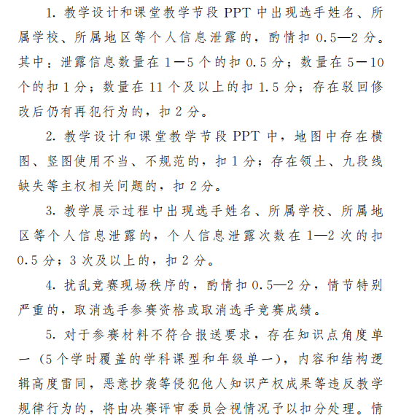

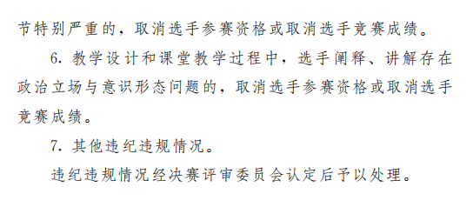

附件2

**2025年度本科组现场决赛**

**“教学设计”评分细则**

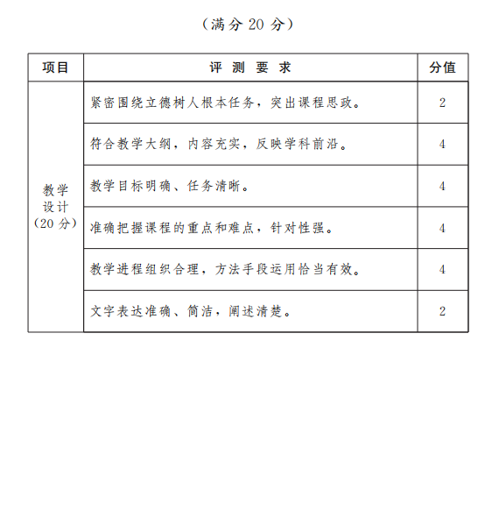

附件3

**2025年度本科组现场决赛**

**“课堂教学”评分细则**

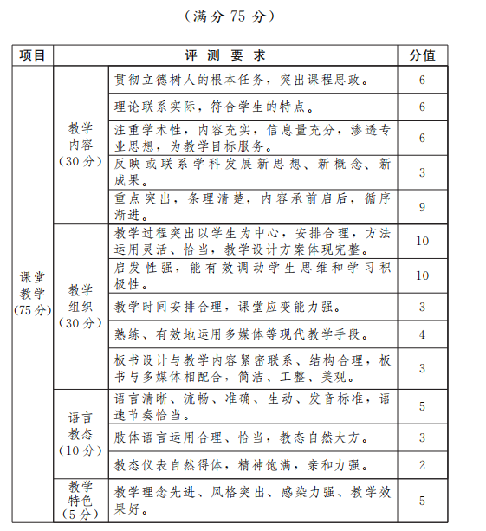

附件4

**2025年度本科组现场决赛**

**“教学反思”评分细则**

